

Base de datos avanzada

Laboratorio 4: Migración a MongolDB (No SQL)



4 de agosto de 2020

Universidad tecnica particular de loja

Ricardo Freire y Daniel Medina



**PARTE 1: Migración de datos de MySQL a MongoDB**

Comandos SQL usados para generar los comandos insert de MongoDB

|  |
| --- |
| CREATE TABLE Datos (datos VARCHAR(2000) NOT NULL);  INSERT INTO DATOS  Select CONCAT('{provincia:"',provincia,'",area:"',area,'",genero:"',genero,'",edad:',edad,',estado_civil:"',estado_civil,'",nivel_de_instruccion:"',nivel_de_instruccion,'",etnia:"',etnia,'",ingreso_laboral:"',ingreso_laboral,'",condicion_actividad:"',condicion_actividad,'",sectorizacion:"',sectorizacion,'",grupo_ocupacion:"',grupo_ocupacion,'",rama_actividad:"',rama_actividad,'",factor_expansion:"',factor_expansion,'"},') As datos From persona;  SELECT *  FROM datos  INTO OUTFILE 'C:/Users/ricardoifc/Documents/BaseDatos/robo3t.txt'  FIELDS TERMINATED BY ';'  OPTIONALLY ENCLOSED BY ''  LINES TERMINATED BY '\n'; |

En el txt generado se le pone al inicio el comando y al final se borra la última coma y cerramos el comando.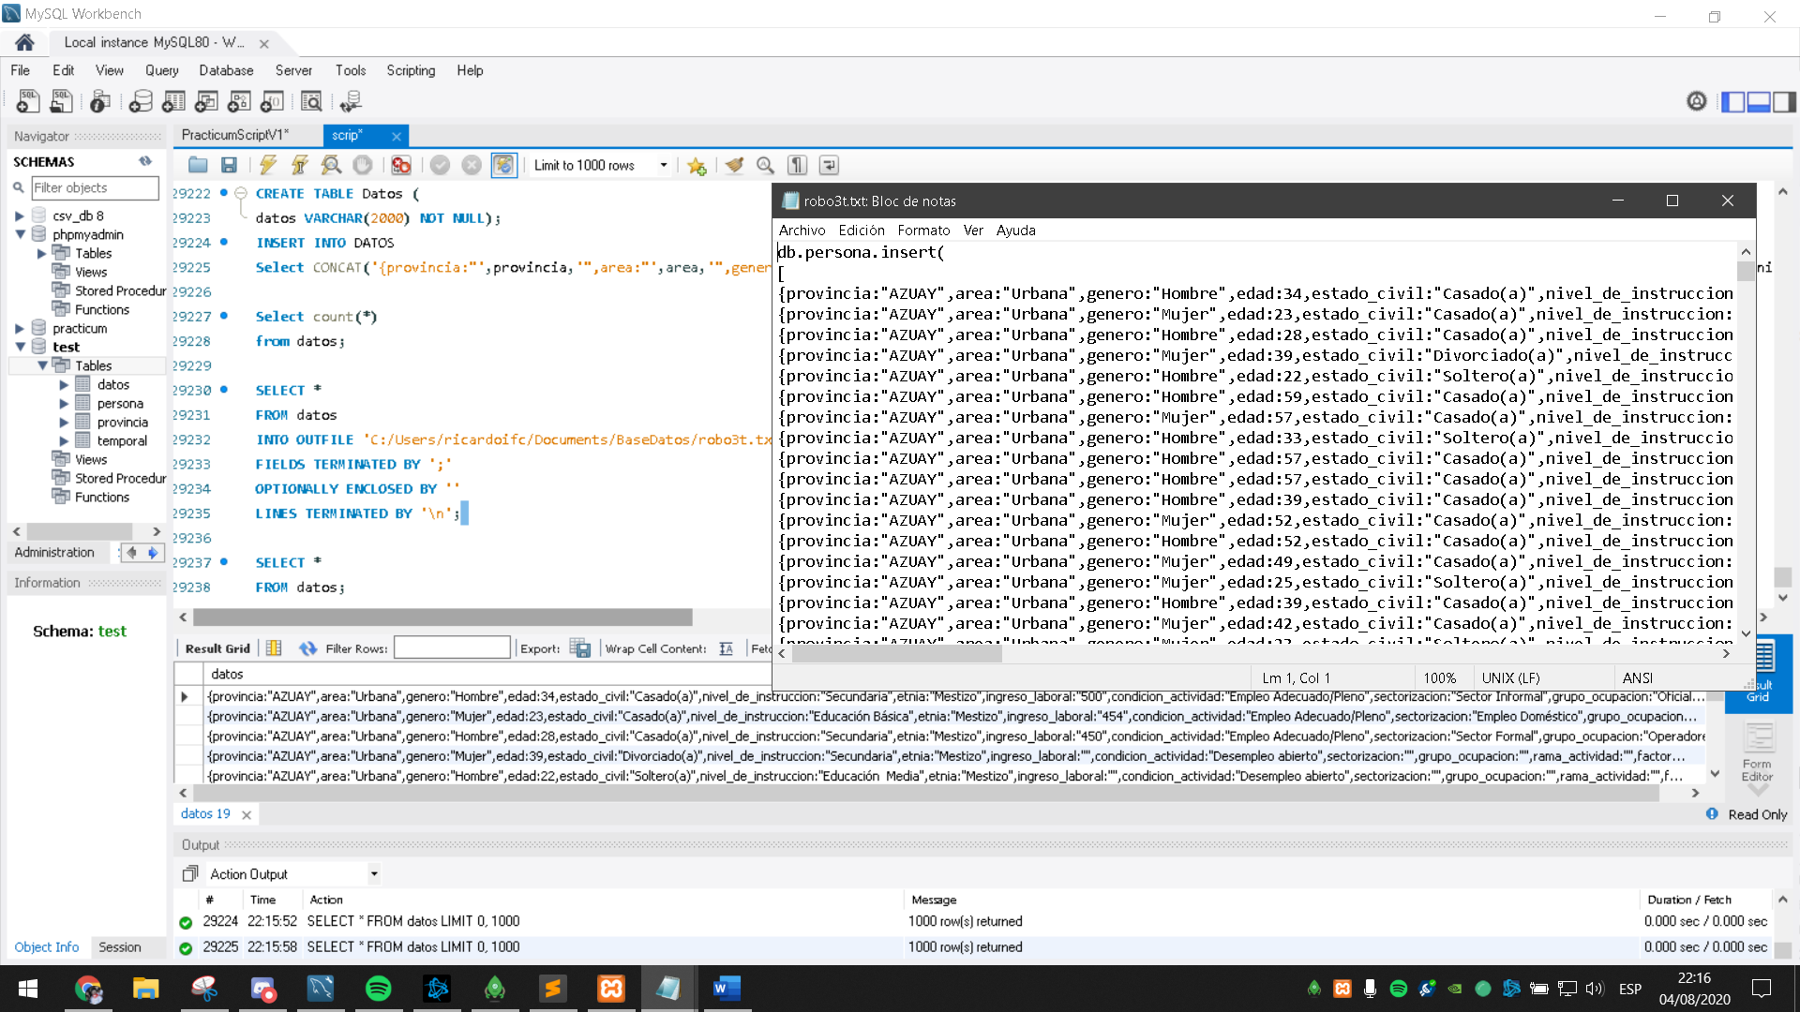

MongoDB cree una nueva base de datos, usando Robo 3T – 1.3:

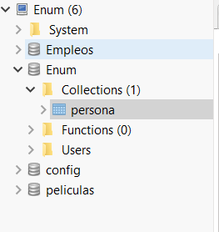

cargue los datos de todas las encuestas ENEMDU en nuestro caso fue db.persona.insert o db.empleado.insert

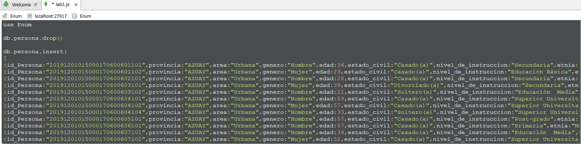

Verificación de que los datos fueron insertado de forma exitosa:

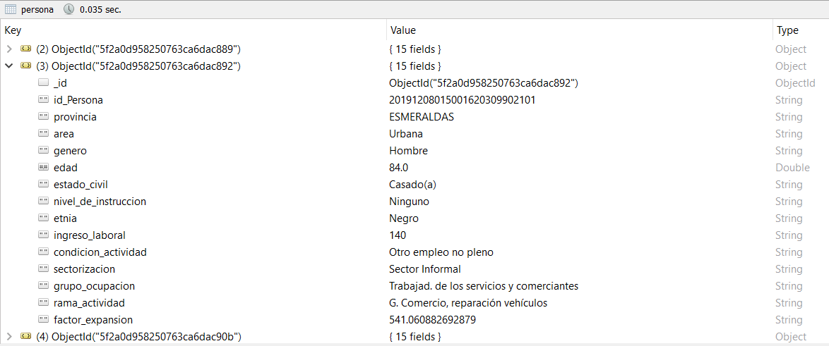

Tenemos 29114

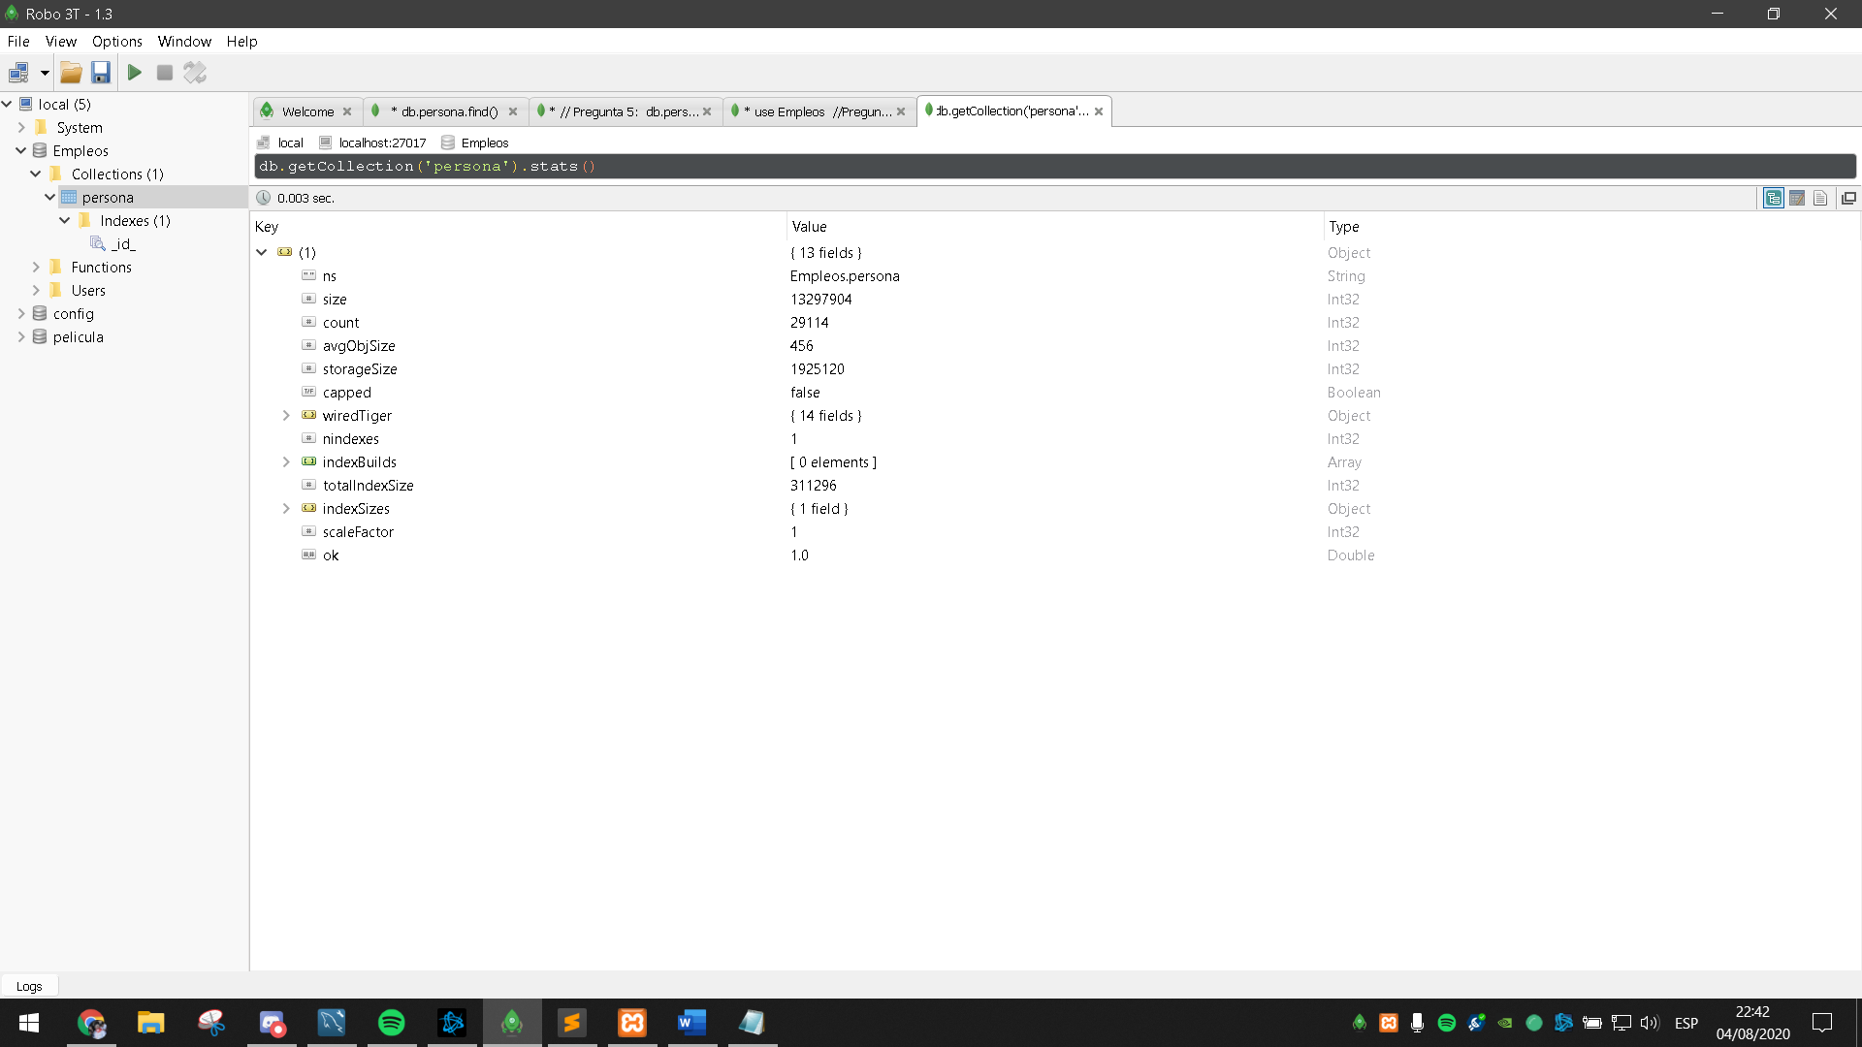

PARTE 1: Capturas de pantalla de la BD MongoDB implementada.

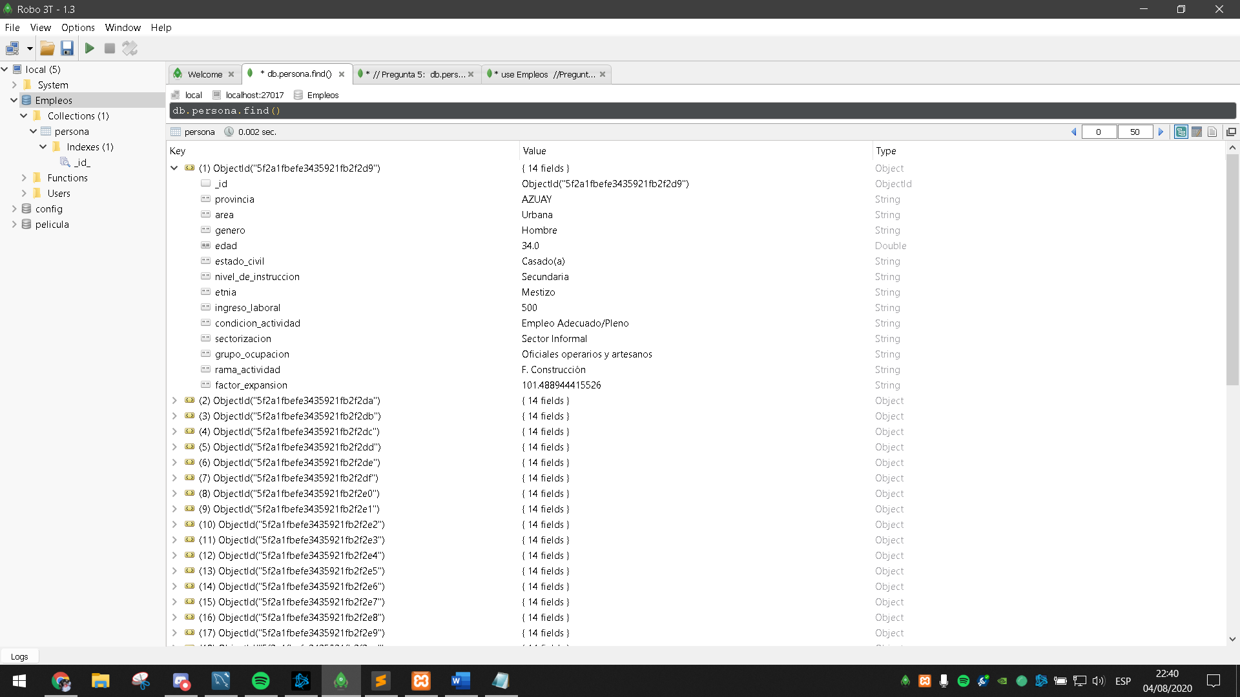

**PARTE 2: Consultas a los datos**

1. Listar las encuestas que corresponden a personas blancas de 80 años o más.

|  |  |
| --- | --- |
| MySQL | Robo 3T |
| select etnia, edad  from persona  where edad >= 80; | db.persona.find(  {  $and:[  {  etnia: 'Blanco'  },  {  edad: {$gt: 80}  }]  }) |

Robo 3T:

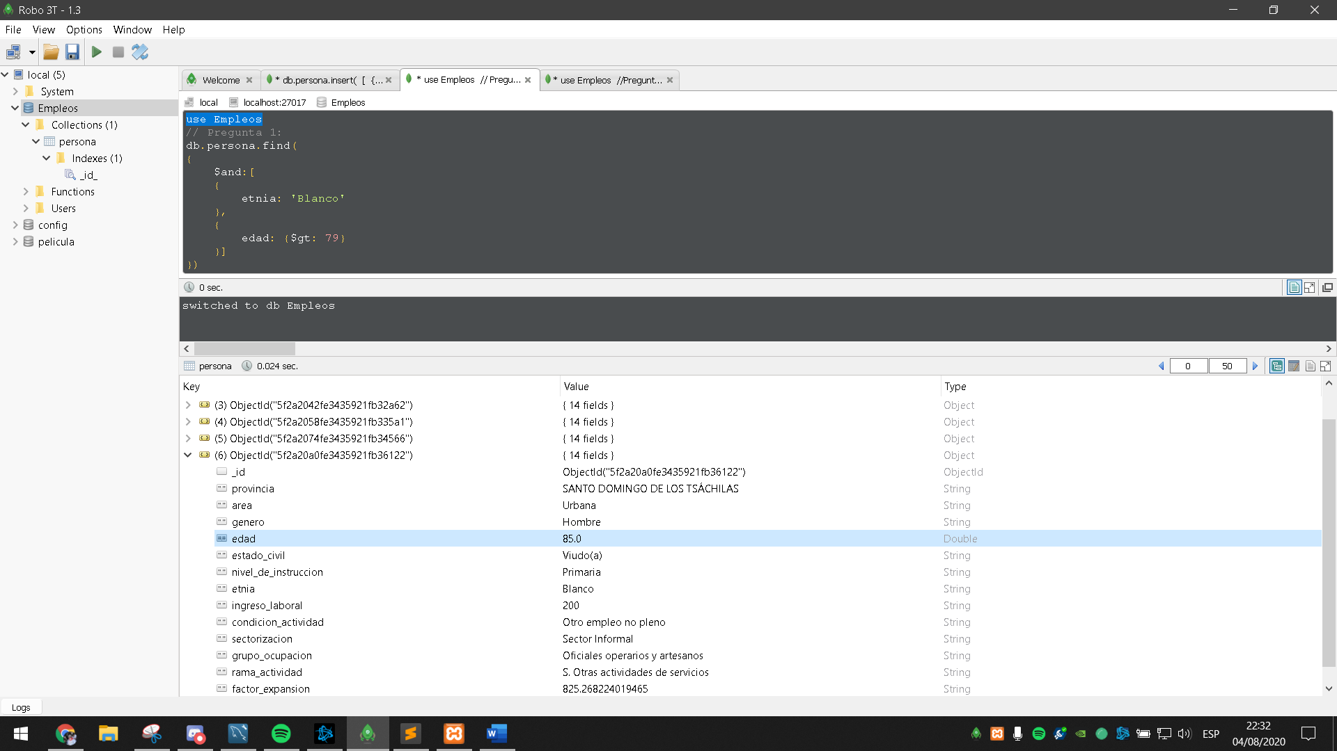

1. Listar el id de persona, área, género y nivel de instrucción de encuestas de la provincia de Zamora Chinchipe, que corresponden a personas solteras que no tienen un empleo adecuado/pleno. Ordenar por género y nivel de instrucción.

|  |  |
| --- | --- |
| MySQL | Robo 3T |
| SELECT p.id_persona, p.area, p.genero, p.nivel_de_instruccion, condicion_actividad  FROM persona p, provincia v  WHERE v.nombreProvincia = 'ZAMORA CHINCHIPE'  AND p.estado_Civil = "soltero(a)"  AND p.condicion_actividad <> ' Empleo Adecuado/Pleno'  ORDER BY p.genero, p.nivel_de_instruccion; | use Empleos  //Pregunta 2:  db.persona.find(  {  $and:[  {  provincia: 'ZAMORA CHINCHIPE',  estado_civil: 'Soltero(a)',  condicion_actividad: 'Empleo Adecuado/Pleno'  }]  },  {  area: 1,  genero: 1,  nivel_de_instruccion: 1  }).sort({  genero: -1,  nivel_de_instruccion: -1  }  ) |

ROBO 3T

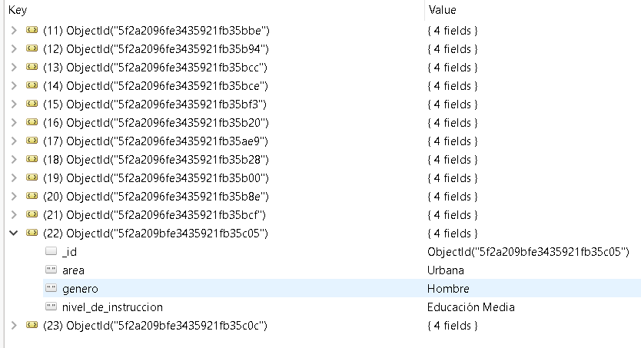

1. Obtener la edad promedio de todos los encuestados.

|  |  |
| --- | --- |
| MySQL | Robo 3T |
| SELECT avg(edad)  FROM persona; | db.persona.aggregate(  [  {  $group:  {  _id: 'Promedio',  promedio: {$avg:'$edad'}  }  }  ]  ) |

Robo 3T:

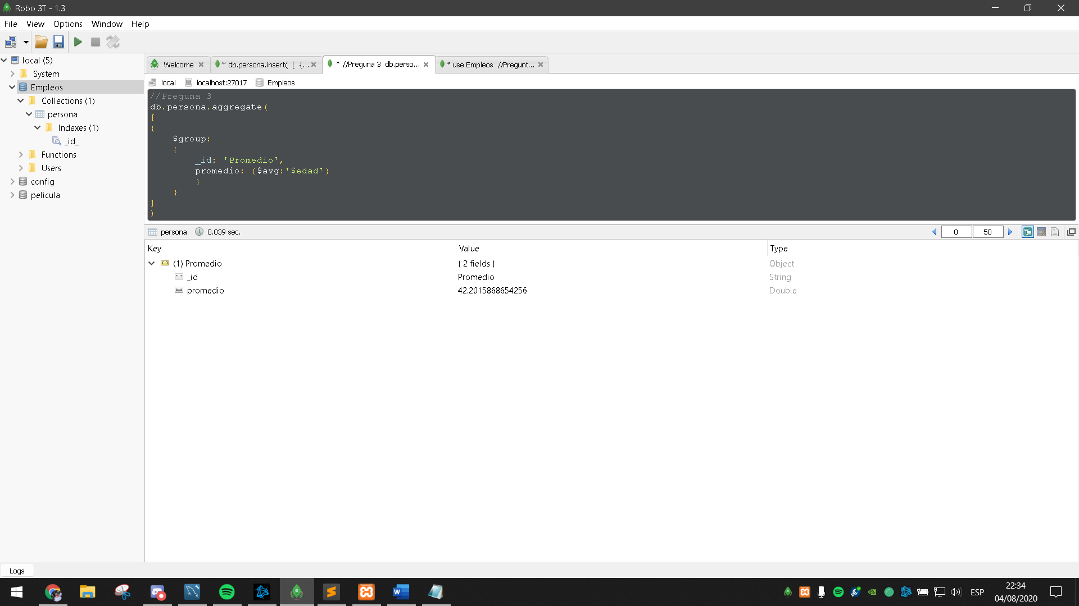

1. Obtener el total de desempleados por cada provincia. Ordenar los resultados por total de desempleados de mayor a menor.

|  |  |
| --- | --- |
| MySQL | Robo 3T |
| SELECT provincia, count(provincia) as desempleado  FROM persona  WHERE condicion_actividad = 'Desempleo oculto'  OR condicion_actividad = 'Desempleo abierto'  group by provincia  order by desempleado desc; | db.persona.aggregate( [  { $match: { $or: [ { condicion_actividad: 'Desempleo abierto'}, {condicion_actividad: 'Desempleo oculto'} ] } },  { $group: { _id: '$provincia', count: { $sum: 1 } } },  { $sort: {count: -1} }  ] ) |

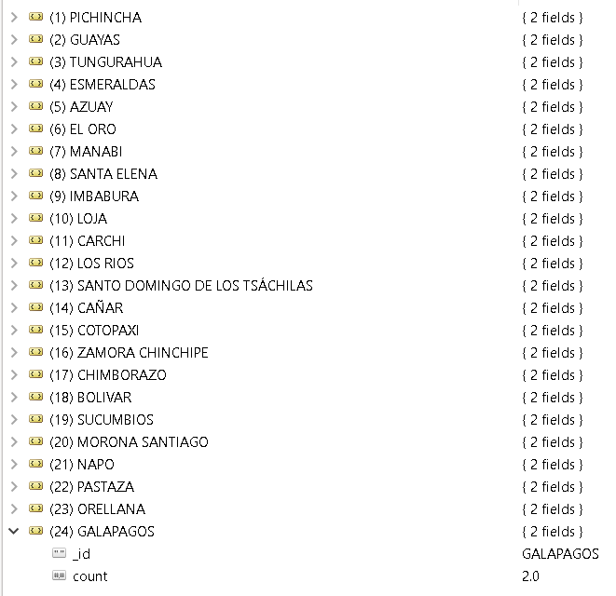

1. Por cada provincia y etnia, obtener el total de mujeres con empleo no remunerado. Mostrar solo lo casos en los que ese total supera las 100 personas. Ordenar los resultados por el nombre de la provincia.

|  |  |
| --- | --- |
| MySQL | Robo 3T |
| SELECT provincia, etnia, count(genero) as genero  from persona  where genero = 'Mujer'  and condicion_actividad = 'Empleo no remunerado'  group by provincia, etnia  having genero >= 100  order by provincia; | db.persona.group({  "key":{  "provincia, etnia ": true  },  "initial": {  "countgeneroasgenero":0  },  "reduce": function( obj , prev ){  if (obj.generoasgenero != null ) if ( obj.generoasgenero instanceof Array)prev.countgeneroasgenero += obj.generoasgenero.length;  else prev.countgeneroasgenero++;  },  "finalize": function( prev ){  },  "cond": {  "$and": [{  "genero " : 'Mujer'  },{ " condicion_actividad " : 'Empleo no remunerado'  }]  }  }); |

Mysql

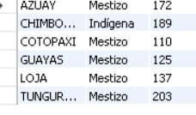

**PARTE 3: Estadística propia**

¿Persona que sufren desempleo abierto a la edad de 18 años?

|  |  |
| --- | --- |
| MySQl | Robo 3T |
| Select condicion_actividad, count(edad)  from persona  Where edad = 18 AND condicion_actividad = "desempleo abierto"; | db.persona.find(  {  $and:[  {  $or: [ { condicion_actividad: 'Desempleo abierto'}, {condicion_actividad: 'Desempleo oculto'} ]  },  {  edad: {$lt: 18}  }]  }) |

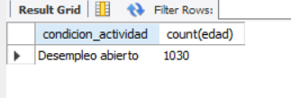

¿Cantidad de personas indígenas por cada nivel de instrucción?

|  |  |
| --- | --- |
| MySQL |  |
| select etnia, nivel_de_instruccion, count(nivel_de_instruccion) AS "Nivel educativo"  from persona  where etnia = "indigena"  group by nivel_de_instruccion  order by nivel_de_instruccion desc; | db.persona.group({  "key":{  "nivel_de_instruccion order by nivel_de_instruccion desc": true  },  "initial": {  "countnivel_de_instruccionAS"Niveleducativo"":0  },  "reduce": function( obj , prev ){  if (obj.nivel_de_instruccionAS"Niveleducativo" != null ) if ( obj.nivel_de_instruccionAS"Niveleducativo" instanceof Array)prev.countnivel_de_instruccionAS"Niveleducativo" += obj.nivel_de_instruccionAS"Niveleducativo".length;  else prev.countnivel_de_instruccionAS"Niveleducativo"++;  },  "finalize": function( prev ){  },  "cond": {  "etnia " : "indigena"  }  }); |

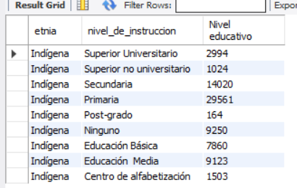

La cantidad de parejas en un estado de Unión libre según sus etnias:

|  |  |
| --- | --- |
| MySQl | Robo 3T |
| select etnia, estado_civil, count(estado_civil) AS "Personas casadas"  from persona  where estado_civil = "union libre"  group by etnia  order by etnia desc; |  |

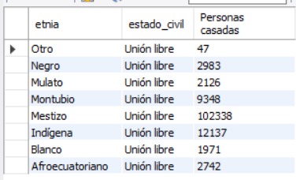

Salario promedio por tipo de grupo de ocupación:

|  |  |
| --- | --- |
| MySQl | Robo 3T |
| select grupo_ocupacion, avg(round(ingreso_laboral))AS salario_Promedio  from persona  group by grupo_ocupacion; |  |

